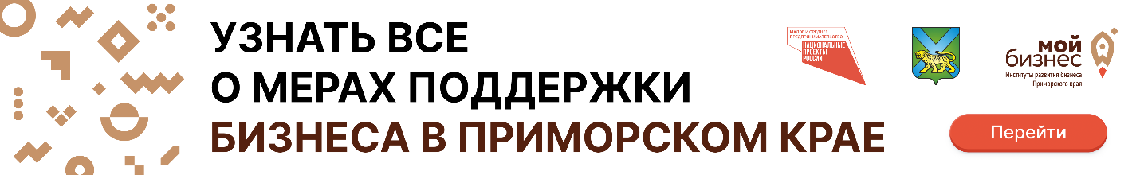

Уважаемые предприниматели!
Центр «Мой бизнес» представляет широкий спектр услуг, сервисов и мер поддержки субъектам МСП, самозанятым гражданам и физическим лицам, заинтересованным в начале осуществления предпринимательской деятельности.
С подробной информацией о мерах поддержки можно ознакомиться на региональном портале МСП пройдя по ссылке: https://мойбизнес25.рф

